
Sucesiones:
¿Que es una sucesión? Una sucesión es una función cuyo domino es el conjunto de los números naturales y su condominio cualquier otro conjunto de números.
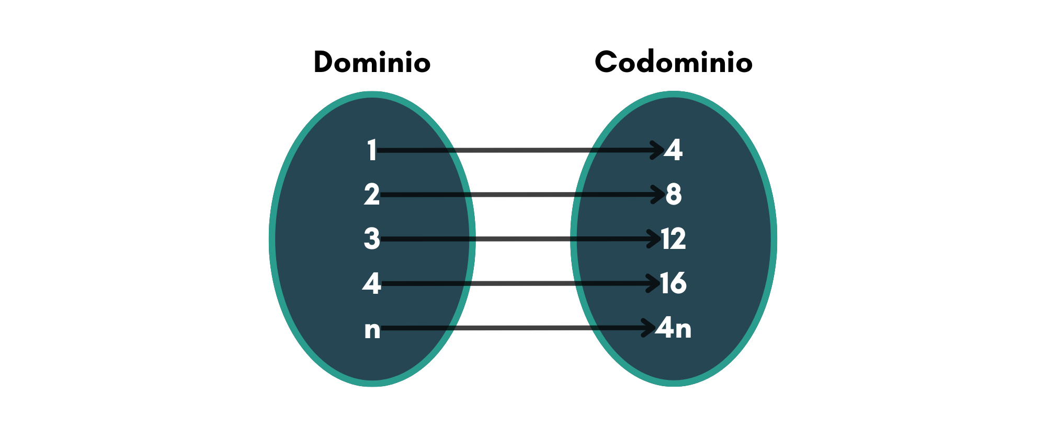
Ejemplos:

Gráfico de una sucesión:

- San Lorenzo es un club de futbol.
- Mañana lloverá.
- El té se toma caliente.
¿Que no es una proposición? No es una proposición cuando no se pueden responder como verdaderas o falsas. Por ejemplo preguntas, ordenes, etc.
- ¡Busca la calculadora!
- El té de Earl Grey.
- ¿San Lorenzo ganó?
A las proposiciones se les suele poner una letra para no usar toda la expresión, como principalmente en mayúsculas.

Conectivos lógicos:
Símbolo del conector | Significado | Nombre en lógica
¬ | No | Negación
∨ | O | Conjunción
∧ | Y | Disyunción
→ | Si … entonces | Condicional
↔ | Si y solo si | Bicondicional
También tienen otros tipo de conectores la negación como (~), la conjunción con (°) y la disyunción con (|). Obviamente hay mas pero con eso estaremos suficiente.
- Negación:
En la negación se cambia el valor de la proposición, esta es negada.
Ejemplo:
P | Iré al cine.
¬P | No iré al cine.
- Conjunción:
En la conjunción se toma verdadera cuando una proposición lo es. Si ambas proposiciones son falsas, la compuesta también lo sera.
Ejemplo:
P | Iré al cine.
Q | Tomare té.
P ∨ Q | Iré al cine o tomare té.

- Disyunción:
En la disyunción se toma como verdadera cuando ambas proposiciones lo son. Si una de las proposiciones o ambas son falsas, esta compuesta sera falsa.
Ejemplo:
P | Iré al cine.
Q | Tomare té.
P ∧ Q | Iré al cine y tomare té.
- Condicional:
En el condicional, solo es falsa cuando la primera proposición es verdadera y la segunda es falsa. Sino siempre sera verdadera.
Ejemplo:
P | Iré al cine.
Q | Tomare té.
P → Q | Si iré al cine entonces tomare té.
- Bicondicional:
En el bicondicional, siempre que sean ambas iguales serán verdaderas. De no ser así, serán falsas.
Ejemplo:
P | Iré al cine.
Q | Tomare té.
P ↔ Q | Iré al cine si y solo si tomare té.

Tablas de verdad:
¿Que es una tabla de verdad? Una tabla de verdad es una herramienta que muestra todos los posibles valores de verdad de una proposición lógica o combinación de proposiciones, según los conectivos lógicos utilizados. Se utiliza para analizar y determinar la validez de un razonamiento.
He aquí, las tablas:
Conjunción | Disyunción
  P | Q | P ∨ Q
  V | V | V
  V | F | V
  F | V | V
  F | F | F
  P | Q | P ∧ Q
  V | V | V
  V | F | F
  F | V | F
  F | F | F
Condicional | Bicondicional
  P | Q | P → Q
  V | V | V
  V | F | F
  F | V | V
  F | F | V
  P | Q | P ↔ Q
  V | V | V
  V | F | F
  F | V | F
  F | F | V
Negación
P | ¬P
V | F
F | V

Tautología, contradicción y contingencia:
Tautología: Son aquellas proposiciones que son verdaderas para todos los posibles valores de las variables proposicionales.
Ejemplos:
Ejemplo 1 | Ejemplo 2
  P | P∨(¬P)
  V | V
  F | V
  P | P∨(¬(P∧P))
  V | V
  F | V
Contradicción: Son aquellas proposiciones que son falsas para todos los posibles valores de las variables proposicionales.
Ejemplos:
Ejemplo 1 | Ejemplo 2
  P | P∧(¬P)
  V | F
  F | F
  P | ¬P∧(P∧P)
  V | F
  F | F
Contingencia: Son aquellas proposiciones que no son ni verdaderas ni falsas.
Ejemplo:
Ejemplo 1 | Ejemplo 2
  P | ¬P
  V | F
  F | V
  P | P∧P
  V | V
  F | F

Cuantificadores lógicos:
¿Que es un cuantificador lógico? Un cuantificador lógico es un símbolo utilizado en la lógica para indicar la cantidad de elementos de un dominio que cumplen con una cierta condición o propiedad. Los cuantificadores son fundamentales para expresar enunciados sobre conjuntos de objetos de manera precisa.
Tipos:
- Cuantificador universal (∀):
Este cuantificador significa “Para todo x”, “Para cada x”, “Para cualquier x”, “Sean todos x”.
Se utilizaría de tal manera: ∀x, H(x)→S(x). En el ejemplo se entiende mejor.
- Cuantificador existencial (∃):
Este cuantificador significa “Existe algún x”, “Algunos x”, “Existe por lo menos un x”.
Se utilizaría de tal manera: ∃x, N(x)∧¬(T(x)). En el ejemplo se entiende mejor.

Todos los hombres son de San Lorenzo. | Algunas niños no toman té.
  H(x) | x es hombre
  S(x) | x es de San Lorenzo
  N(x) | x es niño
  T(x) | x toma té
∀x, H(x)→S(x) | ∃x, N(x)∧¬(T(x))

Compuertas lógicas:
¿Que es una compuerta lógica? Una compuerta lógica es un componente básico de la electrónica digital que realiza una operación lógica específica sobre una o más entradas binarias (0 o 1) y produce una salida binaria basada en las reglas de la operación.
Están las predeterminadas de lógica simbólica y sus versiones negadas y exclusivos, ahora veremos todos sus tipos y funcionamientos.
- NOT
El NOT funciona como la negación. Y su expresión lógica es Z= ¬A.
- OR
El OR funciona como la conjunción. Y su expresión lógica es Z= A∨B = A+B.
- AND
El AND funciona como la disyunción. Y su expresión lógica es Z= A∧B = A·B.
- NAND
El NAND funciona como la negación. Y su expresión lógica es Z= ¬(A∧B) = ¬(A·B).
- NOR
El NOR funciona como la negación. Y su expresión lógica es Z= ¬(A∨B) = ¬(A+B).
- XOR
El XOR funciona como la negación. Y su expresión lógica es Z= A⊕B.
- XNOR
El XNOR funciona como la negación. Y su expresión lógica es Z= ¬(A⊕B).
NAND | NOR
  A | B | ¬(A·B)
  V | V | V
  V | F | V
  F | V | V
  F | F | F
  A | B | ¬(A+B)
  V | V | F
  V | F | F
  F | V | F
  F | F | V
XOR | XNOR
  A | B | A⊕B
  V | V | F
  V | F | V
  F | V | V
  F | F | F
  A | B | ¬(A⊕B)
  V | V | V
  V | F | F
  F | V | F
  F | F | V

Circuitos lógicos:
¿Que es un circuito lógico? Un circuito lógico es un conjunto de compuertas lógicas interconectadas que juntas realizan sus operaciones especificas basadas en reglas lógicas. Toman señales de entrada binaria (0 o 1) hasta su salida que también lo es.
Imagen de las compuertas lógicas:
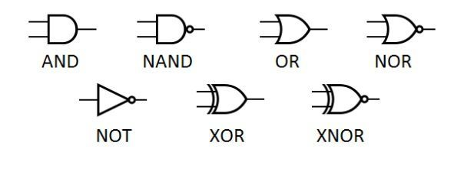
Aquí pueden ver más sobre las compuertas lógicas.
Ejemplo de circuito lógico:
